Ihr Zeichen:

Ihre Nachricht vom: 14.07.10

Tel./Fax:
E-Mail:

Nürnberg, 20.07.10

Betreff: Angebot Nr. 210977, Kundennummer 1830, Auftragserteilung

Sehr geehrte Damen und Herren, sehr geehrter Herr Theis,

Wie per email ausgetauscht, nehmen wir Ihr Angebot an und erteilen Ihnen den Auftrag für:

75 qm Eiche Parkett Natur 70 und 75 lfm Fußleiste massiv 20x60 gefast.

Gesamtkosten (inkl. Frachtkosten) 3158,86 Euro.

50 Prozent fällig bei Auftragserteilung, Rest bei Lieferung

ACHTUNG: die Lieferanschrift ist Juvenellstrasse 32, 90419 Nürnberg

Bitte teilen Sie uns den Liefertermin schriftlich (Anschrift Glockendonstr. 31, 90429 Nürnberg) oder per e-mail mit.

Mit verbindlichen Empfehlungen
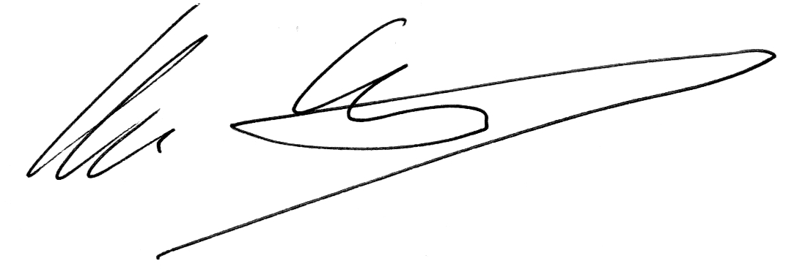

Klaus Städtler-Przyborski

